Show ip route 🡪 zobrazý smerovaciu tabuľku

Smerovacia tabuľka:

Router ma v nej zapisané všetky siete kt. Pozná a smer(cesta) k tímto sieťam

**Ak router nejakú siet nepozná tak nedokáže do nej nič poslať a tuto spravu zahodí**

Keď router ma posielať správu do siete kt. Nepozná tak ju zahodí

**Smerovanie: sluzi na konektivitu medzi sietami a vzdialenimi sietami**

**Je to učenie routra o nových sieťach**

Command je: ***ip route (ip danej siete + maska)*** a port za kt. je  
 ip 20.0.20.0 255.255.255.0 fa1/0

Su tu ale 2 moznosti interface alebo ip adresu routera

-//- 100.0.0.



Na zobrazenie tejto tabulky je: ***show ip route***

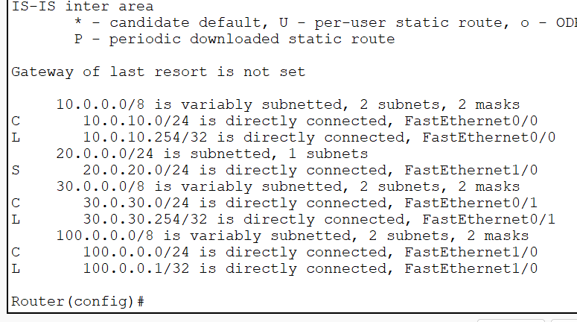

Tato tabulka zobrazuje   
 Zobrazuje vsetky siete kt router pozna a za kt. portom sa nachadza